KẾ HOẠCH BÀI DẠY MÔN TOÁN – LỚP 4
Bài 21. Tiết 31 HAI ĐƯỜNG THẲNG VUÔNG GÓC
____________________________________________

I. YÊU CẦU CẦN ĐẠT
1. Năng lực đặc thù:
- Nhận biết được hai đường thẳng vuông góc.
- Kiểm tra được hai đường thẳng vuông góc với nhau bằng ê ke.
2. Năng lực chung:
- Năng lực giao tiếp, hợp tác: HS biết trao đổi, thảo luận với giáo viên và bạn bè vể những kiến thức, cách làm bài tập.
- Năng lực giải quyết vấn đề và sáng tạo: Sử dụng các kiến thức đã học ứng dụng vào thực tế, tìm tòi, phát hiện giải quyết các nhiệm vụ trong cuộc sống. HS có kĩ năng dùng ê ke.
3. Phẩm chất:
- Chăm chỉ: Chăm học, ham học, có tinh thần tự học;
- Trung thực: trung thực trong thực hiện giải bài tập, thực hiện nhiệm vụ học tập.
- Yêu thích môn học, sáng tạo, có niềm hứng thú, say mê các con số để giải quyết bài toán.
II. ĐỒ DÙNG DẠY HỌC
1. Giáo viên: Ê ke, thước kẻ thẳng.
2. Học sinh: Ê ke, thước kẻ thẳng.
III. CÁC HOẠT ĐỘNG DẠY HỌC CHỦ YẾU
Hoạt động của giáo viên | Hoạt động của học sinh
1. Hoạt động mở đầu.
Mục tiêu: Tạo tâm thế hứng thú, kích thích sự tò mò của HS trước khi vào bài học.
Cách tiến hành: Tổ chức trò chơi "Ai nhanh hơn?"
- GV chiếu hình ảnh góc vuông, góc nhọn, góc tù, góc bẹt.  Đố em biết đây là góc gì?  Để đo góc, người ta thường dùng loại thước nào?  - GV chiếu sơ đồ bãi đỗ xe.  - Yêu cầu HS chỉ ra các đường kẻ ngang dọc.  Các đường kẻ ngang, dọc có tác dụng gì?  Các đường kẻ ngang, dọc tạo thành những góc như thế nào?  -GV tổng kết, khen ngợi HS nhanh nhất, trả lời nhiều câu đúng nhất.  - GV dẫn dắt HS vào bài học: | Hoạt động cả lớp  - Cả lớp quan sát, chú ý lắng nghe và thực hiện theo yêu cầu.  - HS: Góc vuông, góc nhọn, góc tù, góc bẹt  - Để đo góc, người ta thường dùng thước đo góc.  - Để đỗ ô tô cho gọn gàng, dễ lấy.  - Các đường kẻ ngang, dọc tạo thành những góc vuông.
2. Hoạt động hình thành kiến thức mới.
Mục tiêu: Nhận biết được hai đường thẳng vuông góc.
Kiểm tra được hai đường thẳng vuông góc với nhau bằng ê ke
Cách tiến hành:
- Từ 1 góc vuông đỉnh O cạnh OB, OC có ở HĐ mở đầu, GV vẽ kéo dài hai cạnh góc vuông được hai đường thẳng AB và CD căt nhau tại điểm O. (Như SGK)  - GV yêu cầu HS dùng thước đo góc để đo các góc đỉnh O cạnh OA, OB, … và nhận xét độ lớn các góc đó.  - GV giới thiệu: AB và CD là hai đường thẳng vuông góc. GV viết kí hiệu góc vuông.  Nêu nhận xét của em về hai đường thẳng AB và CD?  Kết luận: Hai đường thẳng vuông góc với nhau tạo thành 4 góc vuông. | Hoạt động nhóm 4  - Cả lớp quan sát, chú ý lắng nghe.  - HS thực hành lại trên giấy trên giấy theo nhóm.  - Nhóm trưởng báo cáo:  + Cả 4 góc đều là góc vuông.  - HS nêu và chỉ: Đường thẳng AB vuông góc với đường thẳng CD và tạo ra 4 góc vuông.  - HS nêu kết luận.
3. Hoạt động thực hành, luyện tập.
Mục tiêu: Thực hành nhận dạng hai đường thẳng vuông góc.
Kiểm tra được hai đường thẳng vuông góc với nhau bằng ê ke.
Cách tiến hành:
Bài 1: Chỉ ra các cặp đường thẳng vuông góc với nhau  - Gọi HS nêu yêu cầu của bài.  - Yêu cầu HS quan sát và nêu tên các cặp đường thẳng vuông góc với nhau và không vuông góc với nhau.  Làm sao em biết được hai đường thẳng vuông góc với nhau, hai đưởng thẳng không vuông góc với nhau? | Hoạt động cá nhân  - 2 HS nêu  - HS quan sát, dùng ê ke kiểm tra. HS nêu kết quả:  + Cặp đường thẳng vuông góc với nhau là PQ và RS, CD và EG.  + Cặp đường thẳng không vuông góc với nhau là MN và IK.  - Em dùng ê ke để kiểm tra.
Bài 2: Gọi tên các cặp cạnh vuông góc với nhau  - Yêu cầu HS làm việc theo nhóm đôi.  - Yêu cầu HS quan sát và nêu tên các cặp cạnh vuông góc với nhau có trong mỗi hình.  Làm sao em biết được hai cạnh đó vuông góc với nhau? | Hoạt động nhóm đôi  - HS trao đổi nhóm đôi, xác định các cặp cạnh vuông góc với nhau, dùng ê ke để kiểm tra.  - 2 nhóm báo cáo trước lớp, HS nhóm khác nhận xét, kết luận:  + Cặp cạnh góc với nhau là AB và BC, BC và CD, CD và DA, DA và AB, MN và NK, NK và KQ, KQ và QM, QM và MN, NK và KP
Bài 3:  - GV chiếu lược đồ một số đường phố ở Hà Nội.  Hai đường phố nào vuông góc với nhau?  Bạn Chi muốn đi ra Hồ Gươm thì có thể đi theo đường nào?  Từ nhà đến trường em đi theo đường nào? Có đảm bảo ATGT không?  Em biết những con đường nào vuông góc với nhau?  Kết luận: Hai đường thẳng vuông góc tạo thành 4 góc vuông. Ta có thể kiểm tra hai đường thẳng có vuông góc với nhau hay không bằng thước đo góc hoặc ê ke. | Hoạt động nhóm 4  - HS trao đổi nhóm 4, liệt kê các đường phố vuông góc có trong sơ đồ. Xác định vị trí của bạn Chi, tìm các cách bạn Chi có thể đi ra Hồ Gươm.  - Đại diện 2 nhóm báo cáo. Nhóm khác nhận xét.  - HS tự liên hệ.
4. Hoạt động vận dụng, trải nghiệm:
Mục tiêu: Nhận biết các hoạt động sử dụng hai đường thẳng vuông góc trong cuộc sống.
Cách tiến hành:
- Bài 4: Yêu cầu HS chỉ ra hai đường thẳng vuông góc với nhau trong lớp học, trong khuôn viên trường,…  * Củng cố, dặn dò.  - Qua bài học này, em biết thêm được điều gì?  -Nhận xét tiết học.  - Dặn HS chuẩn bị bài 21 (Tiết 2).: Vẽ hai đường thẳng vuông góc | Hoạt động cả lớp  - HS quan sát và nêu: Hai cạnh liên tiếp của bảng lớp. Đường chỉ kẻ ngang, dọc của các viên gạch lát nền nhà, ….  -HS TL: Biết được hai đường thẳng vuông góc với nhau tạo thành 4 góc vuông.
IV. ĐIỀU CHỈNH BỔ SUNG.
____________________________________________________

KẾ HOẠCH BÀI DẠY MÔN TOÁN – LỚP 4
Bài 21. Tiết 32. VẼ HAI ĐƯỜNG THẲNG VUÔNG GÓC

I. YÊU CẦU CẦN ĐẠT
Học xong bài này, HS đạt các yêu cầu sau:
1. Năng lực đặc thù:
− Thực hành vẽ được hai đường thẳng vuông góc.
- Vận dụng giải quyết được các vấn đề đơn giản liên quan đền vẽ hai đường thẳng vuông góc.
2. Năng lực chung:
- Năng lực tự chủ và tự học: HS chủ động xây dựng được kế hoạch học tập, thực hiện được cách vẽ đường thẳng vuông góc với một đường thẳng cho trước.
- Năng lực giao tiếp, hợp tác: HS biết trao đổi, thảo luận với giáo viên và bạn bè vể những kiến thức, cách nhận biết, thực hành đo đường thẳng vuông góc.
- Năng lực giải quyết vấn đề và sáng tạo: Sử dụng các kiến thức đã học về góc vuông để lấy được ví dụ cụ thể trong thực tế, giải quyết một số vấn đề thực tế liên quan đến các cặp đường thẳng vuông góc với nhau.
3. Phẩm chất:
- Chăm học, ham học, có tinh thần tự học.
- Rèn luyện tính cẩn thận, chính xác, phát huy ý thức chủ động, trách nhiệm và bồi dưỡng sự tự tin, hứng thú trong việc học.
II. ĐỒ DÙNG DẠY HỌC
1. Giáo viên: Ê ke, thước dây, thước kẻ, phiếu bài tập (Bài tập 5, 6).
2. Học sinh: Ê ke, thước dây, thẻ ghi các phương án A, B, C
III CÁC HOẠT ĐỘNG DẠY HỌC CHỦ YẾU
Hoạt động của giáo viên | Hoạt động của học sinh
1. Hoạt động mở đầu.
Mục tiêu: Tạo cảm xúc vui tươi, kết nối với chủ đề bài học.
Cách tiến hành: Tổ chức trò chơi: “Ai nhanh- ai đúng”.
- GV chiếu câu hỏi để học sinh lựa chọn phương án trả lời:  Câu 1. Hình tam giác dưới đây có:  A.Góc nhọn. B. Góc tù. C. ba góc nhọn.  Câu 2. Hình tam giác dưới đây có:  A.Góc vuông. B. Góc tù. C. ba góc nhọn.  Câu 3. Hình tam giác dưới đây có:  A.Góc vuông. B. Góc tù. C. ba góc nhọn.  Câu 4: Để kiểm tra góc vuông ta phải dùng dụng cụ gì?  A. Com pa B. Ê- ke C. thước kẻ  Câu 5. Hai đường thẳng vuông góc với nhau tạo thành mấy góc vuông?  A. 1 góc vuông  B. 4 góc vuông.  B. 2 góc vuông  - Nhận xét, khen ngợi học sinh.  - Giới thiệu bài: Nêu mục tiêu bài học và ghi tên bài. | Hoạt động cả lớp  - HS lắng nghe và giơ thẻ, chọn đáp án.  - HS lắng nghe, ghi tên bài học vào vở.
3. Hoạt động hình thành kiến thức mới.
Mục tiêu: HS biết vẽ hai đường thẳng đi qua một điểm và vuông góc với một đường thẳng cho trước bằng thước thẳng và êke.
Cách tiến hành:
Bài 5:  Thực hành vẽ đường thẳng vuông góc (theo mẫu).  - Yêu cầu HS nêu yêu cầu bài 5 ( Mẫu- như SGK) . Thảo luận nhóm đôi cách vẽ đường thẳng CD đi qua điểm E….  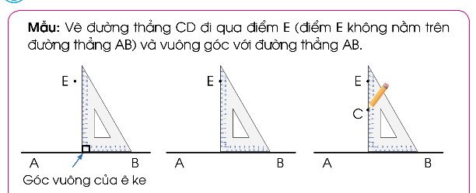  - GV vừa hướng dẫn, vừa làm mẫu trên bảng từng bước bước vẽ.  + Bước 1: Đặt ê ke sao cho một cạnh của êke nằm trên đường thẳng AB.  + Bước 2: Dịch chuyển ê ke trên đường thẳng AB đến vị trí điểm E.  + Bước 3: Chọn điểm C trên cạnh còn lại của êke.  + Bước 4: Dùng thước thẳng kẻ đường thẳng CE.  Ta được đường thẳng CD đi qua điểm E và vuông góc với AB.  Lưu ý HS: Trong trường hợp điểm E nằm trên đường thẳng AB, cách vẽ cũng tương tự như trên.  *Để ghi vẽ được 2 đường thẳng vuông góc, em cần lưu ý điều gì?  Kết luận: Các bước vẽ hai đường thẳng vuông góc:  + Bước 1: Đặt ê ke sao cho một cạnh của êke nằm trên đường thẳng AB.  + Bước 2: Dịch chuyển ê ke trên đường thẳng AB đến vị trí điểm E.  + Bước 3: Chọn điểm C trên cạnh còn lại của êke.  + Bước 4: Dùng thước thẳng kẻ đường thẳng CE. | Hoạt động nhóm 2  -HS đọc đề xác định yêu cầu, thảo luận nhóm đôi cách vẽ đường thẳng CD đi qua điểm E ( điểm E không nằm trên đường thẳng AB ) và vuông góc với đường thẳng AB.  -Một vài đại diện nhóm chia sẻ trước lớp.  -HS quan sát, ghi nhớ cách vẽ.  - HS sử dụng thước thẳng và ê- ke, thực hiện ( cá nhân) theo hướng dẫn của GV.  *Nhớ được 4 bước vẽ góc vuông.  - HS nhắc 4 bước vẽ hai đường thẳng vuông góc.
3. Hoạt động thực hành, luyện tập.
Mục tiêu: Thực hành vẽ được hai đường thẳng vuông góc. Vận dụng giải quyết được các vấn đề đơn giản liên quan đền vẽ hai đường thẳng vuông góc.
Cách tiến hành:
*Tổ chức cho HS thực hành vẽ.  - GV chiếu tiếp yêu cầu bài 5b. Gọi HS nêu yêu cầu bài tập.  - Lưu ý HS thực hiện vẽ đường thẳng PQ qua điểm X nằm trên đường thẳng MN, điểm X nằm ngoài đường thẳng MN và vuông góc với MN qua 4 trường hợp (đường thẳng MN nằm ngang, đường thẳng MN nằm dọc; đường thẳng MN nằm xiên phải, đường thẳng MN nằm xiên trái)  Yêu cầu HS sử dụng thước thẳng và ê- ke, thực hiện vẽ (phiếu bài tập)  - Chữa bài: GV cho HS chơi vẽ tiếp sức trên bảng lớp.  Mở rộng: Em hãy quan sát các đồ dùng học tập của mình, quan sát lớp học để tìm hai đường thẳng vuông góc có trong thực tế cuộc sống.  Qua bài tập 5 giúp em điều gì?  Kết luận: Muốn vẽ được hai đường thẳng đi qua một điểm và vuông góc với một đường thẳng cho trước em cần thực hiện qua 4 bước như trên. | Hoạt động nhóm  - HS đọc yêu cầu: Vẽ đường thẳng PQ qua điểm X và vuông góc đường thẳng MN  - HS sử dụng thước thẳng và ê- ke, thực hiện ( cá nhân) trên phiếu bài tập, rồi chia sẻ với bạn.  - HS chơi theo tổ, mỗi tổ 4 HS, tổ nào xong trước thì và đúng tổ đó thắng cuộc.  - Quan sát và nêu: hai mép của quyển sách, quyển vở, hai cạnh của cửa sổ, hai cạnh của bảng lớp, hai cạnh của bàn học,…  - Giúp em biết cách vẽ hai đường thẳng đi qua một điểm và vuông góc với một đường thẳng cho trước.
Bài 6. Thực hành vẽ hình theo mẫu.  -Quan sát bài tập 6 và cho biết: Bài tập yêu cầu chúng ta làm gì?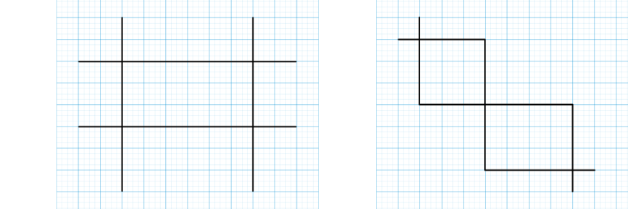  - Tổ chức cho HS hỏi nhanh, đáp gọn: Hình vẽ trên được tạo bởi những đường thẳng như thế nào? Nhắc lại các bước vẽ đưởng thẳng góc vuông.  - Cách vẽ hình chữ nhật giống với cách vẽ nào ở bài tập 5 vừa học?  - Yêu cầu HS thực hiện cách vẽ hình như trong SGK và lưu ý HS vẫn áp dụng các bước vẽ đã học.  - Yêu cầu HS cả lớp vẽ hình, 3 HS làm bảng phụ.  - Yêu cầu HS nhận xét, đánh giá bài của bạn.  - Nhận xét, tuyên dương HS vẽ hình tốt.  - Bài tập 6 giúp em điều gì?  Kết luận: Để vẽ được hình đúng cần: Quan sát mẫu, xác định những đường thẳng vuông góc, cách vẽ hình theo mẫu. | Hoạt động cá nhân, lớp  - 1 HS nêu yêu cầu bài tập: Vẽ hình theo mẫu.  - HS trả lời  - Giống trường hợp vẽ đường thẳng đi qua 1 điểm và vuông góc với đường thẳng đã cho và điểm này nằm ở trên và nằm ngoài đường thẳng đã cho.  - HS lắng nghe  - HS thực hành vẽ hình (theo mẫu) vào phiếu bài tập, 3 HS làm bảng phụ, chia sẻ trước lớp cách vẽ hình của mình.  - HS nhận xét hình vẽ của các bạn trên bảng phụ. HS đổi phiếu cho bạn kiểm tra.  - Giúp em có thêm kĩ năng vẽ hai đường thẳng vuông góc.
4. Hoạt động vận dụng, trải nghiệm:
Mục tiêu: Lấy được ví dụ cụ thể trong thực tế liên quan đến các cặp đường thẳng vuông góc với nhau.
Cách tiến hành:
Bài 7. Yêu cầu HS: Kể một tình huống vận dụng đường vuông góc trong cuộc sống mà em biết.  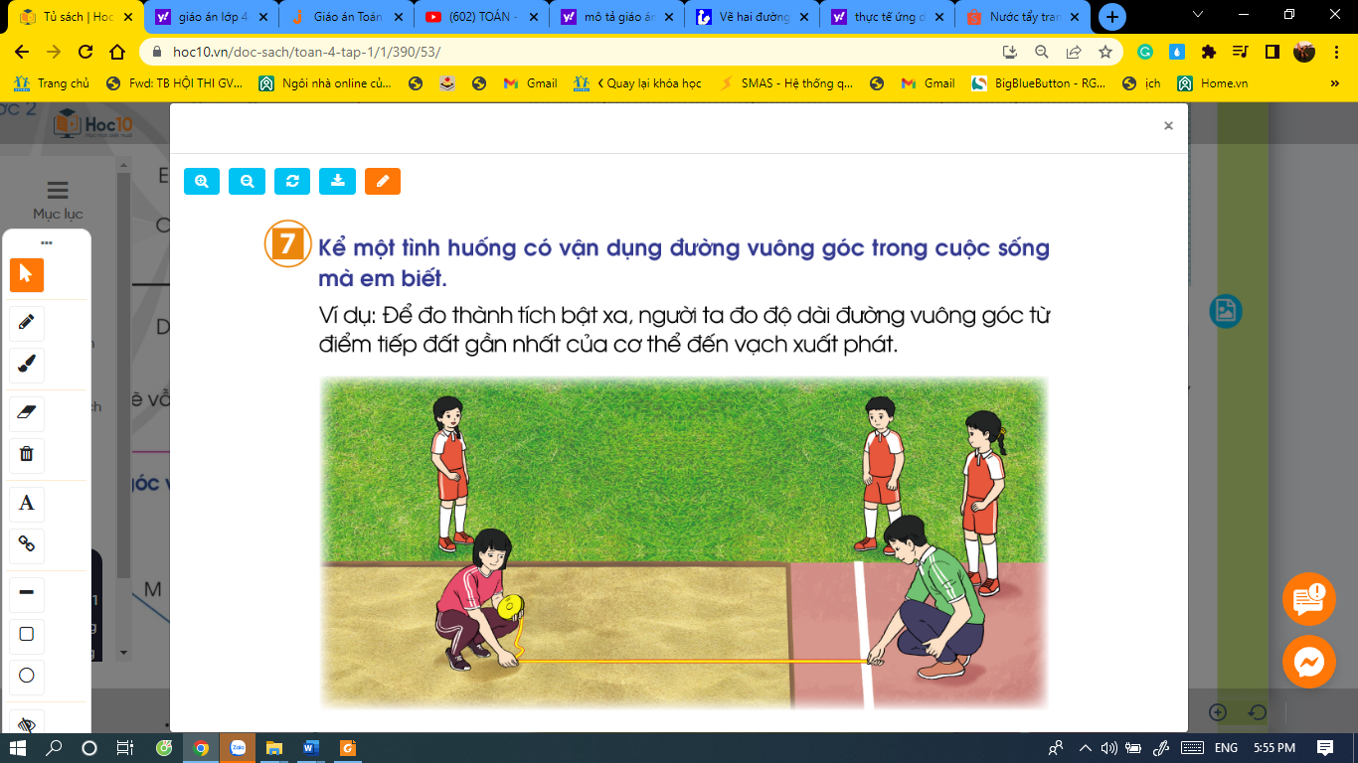  - Tuyên dương HS kể được các tình huống vận dụng đường vuông góc trong cuộc sống.  * Củng cố, dặn dò.  - Qua bài học này, em biết thêm được điều gì?  -Nhận xét tiết học.  - Dặn HS chuẩn bị bài 22: Hai đường thẳng song song. | Hoạt động cá nhân, lớp  - HS liên hệ với hoạt động thể dục “ Nhảy bật xa” trong đó để đo thành tích bật xa, người ta đo độ dài đường vuông góc từ điểm tiếp đất gần nhất của cơ thể đến vạch xuất phát.  - Các HS khác nối tiếp nhau kể việc vận dụng đường vuông góc trong cuộc sống.  VD: Để làm móng nhà, làm sân vận động, làm khung tranh,…  - HSTL: Biết cách vẽ hai đường thẳng vuông góc với nhau bằng thước thẳng và êke. Biết được thêm ứng dụng đường vuông góc trong cuộc sống mà em biết.
IV. ĐIỀU CHỈNH BỔ SUNG.
____________________________________________________

KẾ HOẠCH BÀI DẠY MÔN TOÁN – LỚP 4
Bài 22. Tiết 33. HAI ĐƯỜNG THẲNG SONG SONG

I. YÊU CẦU CẦN ĐẠT
1. Năng lực đặc thù:
- HS nhận biết được hai đường thẳng song song và mô tả đặc điểm của hai đường thẳng song song.
2. Năng lực chung:
- Năng lực tự chủ và tự học: HS chủ động xây dựng được kế hoạch học tập, thực hiện các hoạt động học tập trong bài học.
- Năng lực giải quyết vấn đề và sáng tạo: Biết mô tả các hiện tượng quan sát được, mô tả được các đặc điểm của hai đường thẳng song song.
- Năng lực giao tiếp, hợp tác: Biết diễn giải, trả lời câu hỏi ( bằng cách nói hoặc viết) về đặc điểm của hai đường thẳng song song.
3. Phẩm chất:
- Chăm chỉ: Chăm học, ham học, có tinh thần tự học;
- Yêu thích môn học, sáng tạo, có niềm hứng thú, say mê các con số để giải quyết bài toán.
II. ĐỒ DÙNG DẠY HỌC
1. Giáo viên: Bộ đồ dùng dạy học Toán 4; thước kẻ.
2. Học sinh: thước kẻ, bút chì
III CÁC HOẠT ĐỘNG DẠY HỌC CHỦ YẾU
Hoạt động của giáo viên | Hoạt động của học sinh
1. Hoạt động mở đầu.
Mục tiêu: Tạo tâm thế hứng thú, kích thích sự tò mò của HS trước khi vào bài học
Cách tiến hành: * Tổ chức trò chơi HS chơi trò chơi "Ai nhanh hơn?"
GV chiếu hình ảnh (nội dung câu hỏi)  Câu 1: Em hãy vẽ hình chữ nhật và đặt tên cho hình vừa vẽ?  HS vẽ hình và đặt tên cho hình.  Câu 2: Hãy chỉ và nêu tên các góc vuông trong hình vừa vẽ  Câu 3: Em hãy nêu tên các cặp cạnh vuông góc với nhau trong hình?  * Y/ c HS quan sát hình ảnh 2 đường ray và nêu nhận xét, dự đoán xem hai đường ray này có bao giờ cắt nhau không?  Vậy, hai đường thẳng song song có đặc điểm như thế nào?  - Giới thiệu bài học. | Hoạt động cả lớp  - Cả lớp quan sát, chú ý lắng nghe và thực hiện theo yêu cầu.  + HS: Viết kết quả (bảng con)  Hoạt động nhóm đôi  - HS quan sát, thảo luận nhóm 2, nêu nhận xét và kết quả dự đoán:  HS 1: ...  HS 2:  Hai đường ray của xe lửa trên không bao giờ cắt nhau.  -HS lắng nghe.
2. Hoạt động hình thành kiến thức mới.
Mục tiêu: HS nhận biết được hai đường thẳng song song
Cách tiến hành:
* Nhận biết hai đường thẳng song song.  - GV vẽ lên bảng hình chữ nhật ABCD và yêu cầu HS nêu tên hình.  A B  C D  - GV mời 1 HS lên bảng dùng phấn màu kéo dài hai cạnh đối diện AB và DC về hai phía.  - Khi kéo dài hai đường thẳng trên các em có thấy hai đường thẳng này cắt nhau tại điểm nào không?  - Khi kéo dài hai cạnh AB về hai phía ta được đường thẳng AB; kéo dài cạnh CD về hai phía ta được đường thẳng CD. Vậy 2 đường thẳng AB và CD là hai đường thẳng song song với nhau. (Nghĩa là kể cả khi mình có kéo dài mãi về hai phía thì chúng sẽ không cắt nhau, tức là chúng không có điểm chung với nhau).  A B  C D  - GV yêu cầu HS kéo dài hai cạnh đối còn lại của hình chữ nhật là AD và BC và hỏi: Kéo dài hai cạnh AC và BD của hình chữ nhật ABCD chúng ta có được hai đường thẳng song song không?  * Đặc điểm của 2 đường thẳng song song.  - GV giới thiệu hai đường thẳng (như SGK) là hai đường thẳng song song. Nếu kéo dài hai đường thẳng song song về hai phía thì hai đường thẳng này có cắt nhau không?  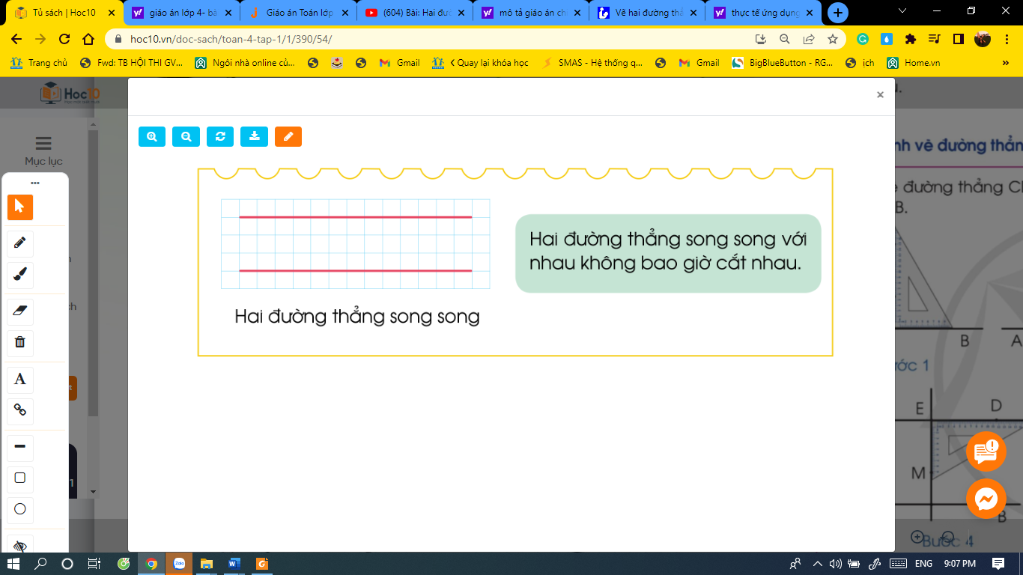  - Mở rộng: Xung quanh chúng ta có rất nhiều hình ảnh, đồ vật có dạng hai đường thẳng song song, các em hãy quan sát đồ dùng học tập, quan sát lớp học để tìm một số đồ vật có dạng hai đường thẳng song song.  - Hãy so sánh hai đường thẳng song song khác với hai đường thẳng vuông góc ở điểm nào?  - Vậy hai đường thẳng như thế nào là hai đường thẳng song song?  Kết luận: Hai đường thẳng song song với nhau không bao giờ cắt nhau. | Hoạt động cá nhân, lớp  - Hình chữ nhật ABCD.  - 1HS lên bảng thực hiện, HS dưới lớp quan sát.  - HS trả lời: Khi kéo dài hai đường thẳng trên em thấy hai đường thẳng này không cắt nhau tại điểm nào.  - HS theo dõi thao tác của bạn.  - HS cả lớp nhắc lại: Hai đường thẳng AB và CD là hai đường thẳng song song với nhau.  - HS thao tác thực hành (cá nhân): kéo dài cạnh AC được đường thẳng AC; kéo dài cạnh BD được đường thẳng BD.  HS trả lời: Hai đường thẳng AC và BD là hai đường thẳng song song với nhau.  - HS cả lớp nhắc lại: Hai đường thẳng AC và BD là hai đường thẳng song song với nhau.  -HS trả lời: Nếu kéo dài hai đường thẳng song song về hai phía thì hai đường thẳng này không bao giờ cắt nhau.  - HS tìm và nêu: Trong cuộc sống, hai đường thẳng song song được ứng dụng rất nhiều ví dụ như làm bảng hiệu, khung cửa, đường ray của xe lửa… 2 mép đối diện của quyển sách hình chữ nhật, 2 cạnh đối diện của bảng đen, của cửa sổ, cửa chính, khung ảnh, …  -HS nêu suy nghĩ, chia sẻ trước lớp.  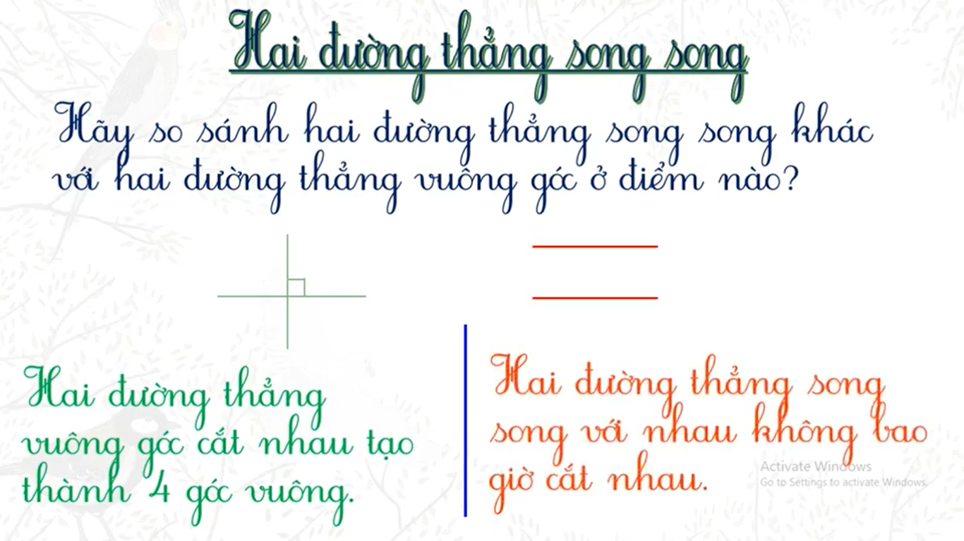  -HS nhận xét, đánh giá.  + HS trả lời: Hai đường thẳng song song với nhau không bao giờ cắt nhau.  + HS nêu KL
3. Hoạt động thực hành, luyện tập.
Mục tiêu: Nhận biết được hai đường thẳng song song và mô tả đặc điểm của hai đường thẳng song song.
Cách tiến hành:
HĐ 2: Thực hành, luyện tập  Bài 1:  - Gọi HS đọc yêu cầu.  - GV chiếu hình ảnh, yêu cầu HS quan sát, thảo luận và thực hiện các nhiệm vụ trong bài 1.  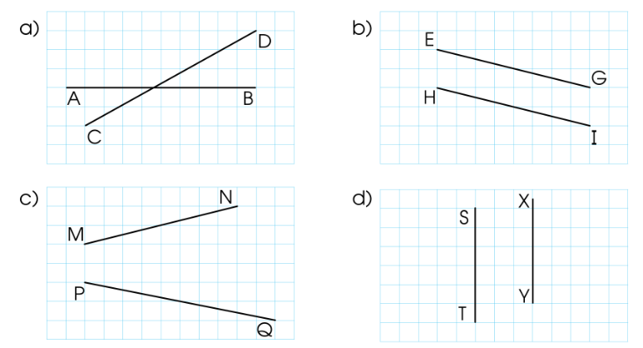  - GV nhấn mạnh lại yêu cầu của bài, tổ chức cho HS làm bài.  - Gọi HS báo cáo, giải thích.  * Ở bài 1, em học thêm được điều gì?  - Kết luận:  + Hai đường thẳng song song là hai dường thẳng không bao giờ cắt nhau.  + Hai đường thẳng không song song là hai đường thẳng cắt nhau tại một điểm. | Hoạt động cá nhân, lớp  - 1 HS đọc yêu cầu bài tập, các bạn khác đọc thầm yêu cầu: Nêu các cặp đường thẳng song song với nhau, các cặp đường thẳng không song song với nhau trong mỗi hình sau đây:  - HS quan sát hình a,b,c,d, suy nghĩ và tìm câu trả lời. Nói với bạn bên cạnh kết quả bài của mình.  - HS báo cáo kết quả trước lớp (có thể giải thích thêm)  + Cặp đường thẳng EG ; HI song song với nhau.  + Cặp đường thẳng ST ; XY song song với nhau.  + Cặp đường thẳng AB, CD không song song với nhau.  + Cặp đường thẳng MN; PQ không song song với nhau.  -HSTL: Trong bài tập 1 các em đã biết xác định hai đường thẳng song song và hai đường thẳng không song song với nhau.  + HS nêu KL.
Bài 2:  - Gọi 1 HS đọc yêu cầu.  - GV chiếu hình ảnh.  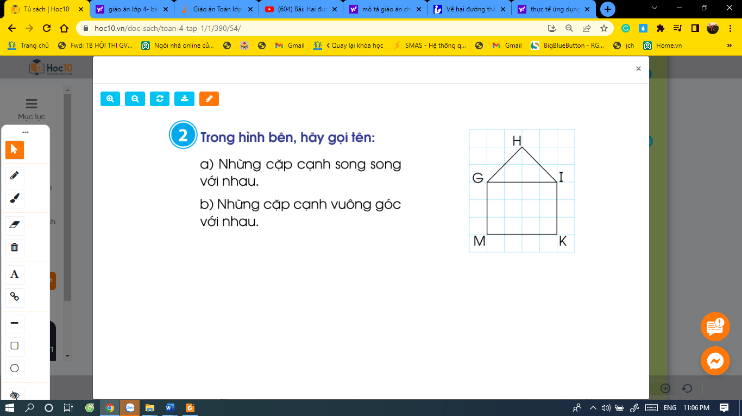  - GV lưu ý HS: Tìm những cặp cạnh song song với nhau; những cặp cạnh vuông góc với nhau.  Yêu cầu HS quan sát hình (nhóm đôi) cùng tìm câu trả lời.  Gọi HS chia sẻ, giải thích cách làm.  - Trong bài tập này em học được điều gì?  Kết luận:  Hai đường thẳng song song thì không bao giờ cắt nhau ( nghĩa là chúng không có điểm chung). | Hoạt động nhóm đôi  - HS đọc đề bài: Trong hình bên, hãy gọi tên:  a) Những cặp cạnh song song với nhau.  b) Những cặp cạnh vuông góc với nhau.  - HS quan sát hình HIKMG, thảo luận theo nhóm đôi.  - HS chia sẻ kết quả trước lớp (có thể chỉ trên hình và dùng ê ke kiểm tra góc)  + Những cặp cạnh song song với nhau: Cạnh MG// cạnh KI; Cạnh GI// cạnh MK  + Những cặp cạnh vuông góc với nhau:  Cạnh MG vuông góc cạnh MK;  Cạnh KM vuông góc cạnh KI;  Cạnh IK vuông góc cạnh IG;  Cạnh GI vuông góc cạnh GM;  Cạnh HI vuông góc cạnh HG;  -HS trả lời: biết cách xác định được các cặp cạnh song song, các cặp cạnh vuông góc với nhau trong mỗi hình.
4. Hoạt động vận dụng, trải nghiệm:
Mục tiêu: Nhận biết các hoạt động sử dụng hai đường thẳng trong cuộc sống.
-Thế nào là hai đường thẳng song song với nhau?  - Em hãy tìm trong cuộc sống các đồ vật có hai đường thẳng song song.  * Củng cố, dặn dò.  - Bài học hôm nay, em học được những gì?  -Nhận xét tiết học.  - Dặn HS chuẩn bị bài 22: Vẽ hai đường thẳng song song. | Hoạt động cả lớp  - HS trả lời.  - HS thi đua nhau trả lời.  - HS chia sẻ:  Hôm nay học được cách nhận biết được hai đường thẳng song song và đặc điểm của hai đường thẳng song song.
IV. ĐIỀU CHỈNH BỔ SUNG.
___________________________________________

KẾ HOẠCH BÀI DẠY MÔN TOÁN – LỚP 4
Bài 22. Tiết 34. VẼ HAI ĐƯỜNG THẲNG SONG SONG

I. YÊU CẦU CẦN ĐẠT
1. Năng lực đặc thù:
− Thực hành nhận dạng, mô tả đặc điểm của hai đường thẳng song song.
− Thực hành kiểm tra, vẽ, chứng minh được hai đường thẳng song song, kể được 2 đường thẳng song song trong thực tế.
2. Năng lực chung:
-Năng lực tự chủ và tự học: HS chủ động xây dựng kế hoạch học tập, giải quyết được cách xác định hai đường thẳng song song với nhau, vẽ được đường thẳng song song với đường thẳng cho trước.
- Năng lực giao tiếp, hợp tác: HS biết trao đổi, thảo luận, chia sẻ với giáo viên và bạn bè vể đặc điểm của hai đường thẳng song song, cách vẽ hai đường thẳng song song.
- Năng lực giải quyết vấn đề và sáng tạo: Sử dụng các đặc điểm về hai đường thẳng song song để làm bài tập, tìm tòi, phát hiện giải quyết các nhiệm vụ trong cuộc sống. HS có kĩ năng dùng ê ke.
3. Phẩm chất:
- Chăm chỉ: Chăm học, ham học, có tinh thần tự học;
-Trung thực: trung thực trong thực hiện giải bài tập, thực hiện nhiệm vụ học tập.
- Yêu thích môn học, sáng tạo, có niềm hứng thú, say mê các con số để giải quyết bài toán.
II. ĐỒ DÙNG DẠY HỌC
1. Giáo viên: phiếu bài tập bài 3, 4, 5, 6
2. Học sinh: ê ke, thước kẻ
III CÁC HOẠT ĐỘNG DẠY HỌC CHỦ YẾU
Hoạt động của giáo viên | Hoạt động của học sinh
1. Hoạt động mở đầu.
Mục tiêu: Củng cố kĩ năng nhận biết góc vuông, 2 đường thẳng song song
Tiến hành: Tổ chức trò chơi “ Ong đi tìm hoa”
Hướng dẫn cách chơi: Có 5 chú ong mang theo hình ảnh; có 3 bông hoa ghi tên của các góc (góc vuông, góc nhọn, góc tù), 2 bông hoa ghi đường thẳng song song, đường thẳng không song song.  Các em là hãy giúp chú ong tìm đúng bông hoa có đúng tên góc, tên đường thẳng của mình nhé!  - Hãy nêu đặc điểm của hai đường thẳng song song.  GV nhận xét, đánh giá, chốt lại đặc điểm của hai đường thẳng song song.  Giới thiệu bài. | Hoạt động cả lớp  -HS lắng nghe.  - HS tham gia chơi 2 đội, mỗi đội 2 HS.  -HS dưới lớp cổ vũ, nhận xét, đánh giá.  -HS trả lời câu hỏi, các bạn khác nhận xét.
  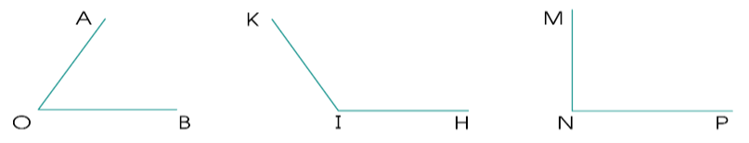
  Góc nhọn Góc tù Góc vuông
  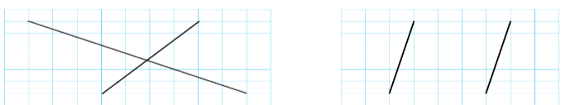
  Đường thẳng không song song. Đường thẳng song song
2. Hoạt động hình thành kiến thức mới.
Mục tiêu: HS biết được cách vẽ hai đường thẳng đi qua một điểm và song song với một đường thẳng cho trước bằng thước thẳng và êke.
Cách tiến hành:
Bài 3: Thực hành vẽ đường thẳng song song (theo mẫu).  - Yêu cầu HS nêu yêu cầu bài 3 ( Mẫu- như SGK) . Thảo luận nhóm đôi cách vẽ đường thẳng CD đi qua điểm E và song song với đường thẳng AB.  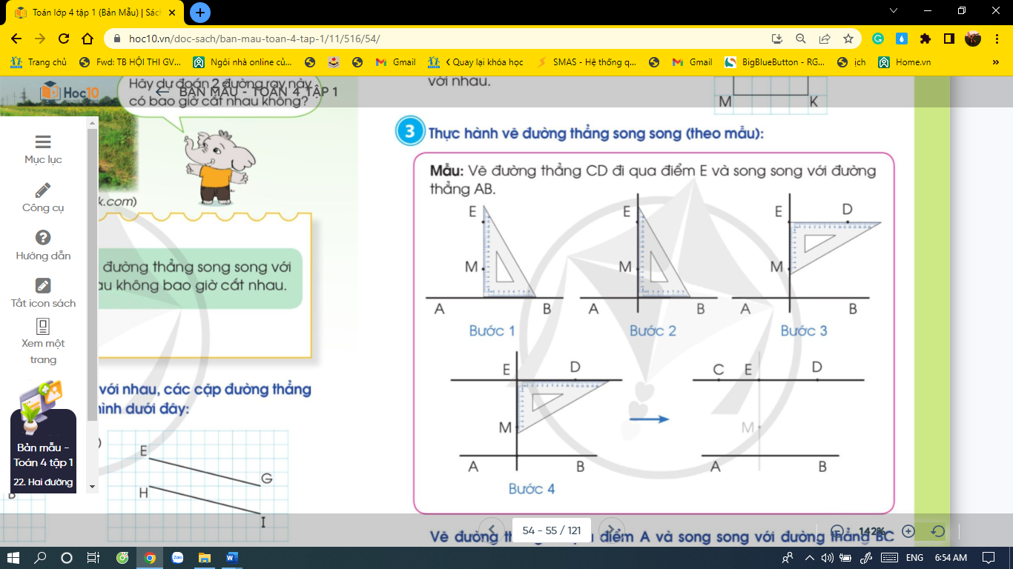  - GV vừa hướng dẫn, vừa làm mẫu trên bảng từng bước bước vẽ.  + Bước 1: Đặt ê ke sao cho một cạnh của êke nằm trên đường thẳng AB, cạnh còn lại đi qua E, trên đó chọn điểm M.  + Bước 2: Kẻ đường thẳng EM  + Bước 3: Đặt ê ke sao cho một cạnh của ê ke nằm trên đường thẳng EM. Trên cạnh còn lại đi qua E, trên đó chọn điểm D.  + Bước 4: Dùng thước thẳng kẻ đường thẳng ED.  Ta được đường thẳng CD đi qua điểm E và song song với AB.  Lưu ý HS: Trong trường hợp điểm E nằm trên đường thẳng AB, cách vẽ cũng tương tự như trên.  - Yêu cầu HS vẽ đường thắng qua điểm A và song song với đường thẳng BC trong mỗi trường hợp (SGK- tr55)  -HS kiểm tra, đánh giá.  *Để vẽ được 2 đường thẳng song song, em cần lưu ý điều gì?  Kết luận: Các bước vẽ hai đường thẳng song song:  + Bước 1: Đặt ê ke sao cho một cạnh của êke nằm trên đường thẳng AB, cạnh còn lại đi qua E, trên đó chọn điểm M.  + Bước 2: Kẻ đường thẳng EM  + Bước 3: Đặt ê ke sao cho một cạnh của ê ke nằm trên đường thẳng EM. Trên cạnh còn lại đi qua E, trên đó chọn điểm D.  + Bước 4: Dùng thước thẳng kẻ đường thẳng ED.  Ta được đường thẳng CD đi qua điểm E và song song với AB. | Hoạt động nhóm đôi  -HS đọc đề xác định yêu cầu, thảo luận nhóm đôi cách vẽ đường thẳng CD đi qua điểm E ( điểm E không nằm trên đường thẳng AB ) và song song với đường thẳng AB.  -Một vài đại diện nhóm chia sẻ trước lớp.  -HS quan sát, ghi nhớ cách vẽ.  - HS sử dụng thước thẳng và ê- ke, thực hiện bài làm trên phiếu bài tập theo hướng dẫn của GV.  Một vài HS chia sẻ sản phẩm trước lớp, nêu cách vẽ của mình. Lớp nhận xét.  -HS đổi phiếu cho bạn kiểm tra.  *HS trả lời: Nắm được đặc điểm của 2 đường thẳng song song. Nhớ được 4 bước vẽ hai đường thẳng song song.  - HSKL 4 bước vẽ hai đường thẳng song song.
3. Hoạt động thực hành, luyện tập.
Mục tiêu: Rèn kĩ năng vẽ, nhận biết hai đường thẳng song song
Cách tiến hành:
Bài 4: Gọi HS nêu yêu cầu bài tập.  Cho hình tam giác ABC có góc đỉnh A là góc vuông. Nói cách vẽ:  a) Đường thẳng BX đi qua đỉnh B và song song với cạnh AC.  b) Đường thẳng CV đi qua đỉnh C và song song với cạnh AB.  a) GVHD: Ta thấy góc đỉnh A là góc vuông tức là cạnh BA vuông góc với cạnh AC, để vẽ đường thẳng BX đi qua đỉnh B song song với cạnh AC thì chúng ta chỉ cần vẽ đường thẳng BX như thế nào?  - Cho HS làm phiếu bài tập, chia sẻ trước lớp.  - GV nhận xét.  b) HS làm tương tự:  Để vẽ đường thẳng CY vuông góc với cạnh AC thì ta được đường thẳng CY đi qua đỉnh C và song song với cạnh AB.  Đặt êke sao cho đỉnh góc vuông của êke trùng với đỉnh C. Cạnh góc vuông thứ nhất của êke nằm trên cạnh AC.  Trên cạnh góc vuông thứ 2 của êke lấy điểm Y.  Kẻ đường thẳng đi qua 2 điểm C và Y ta vẽ được đường thẳng CY đi qua đỉnh C và song song với cạnh AB.  - Qua bài tập 4, em học tập được gì? | Hoạt động nhóm đôi  - 1 HS đọc yêu cầu:  -HSTL: để vẽ đường thẳng BX đi qua đỉnh B song song với cạnh AC thì chúng ta chỉ cần vẽ đường thẳng BX vuông góc với đường thẳng AB.  - HS thực hành trên phiếu bài tập. 1HS nhắc lại cách vẽ, 1HS nêu cách vẽ. Luân phiên nhau hoàn thành bài tập.  - HS chia sẻ sản phẩm trước trước lớp. Lớp nhận xét.  - Phần b, tiến hành tương tự phần a  HS thảo luận nhóm 2 làm bài, cử đại diện nêu kết quả cách làm. Lớp nhận xét, bổ sung.  -HS chia sẻ:  Biết cách vẽ đường thẳng song song với một đường thẳng cho trước.
Bài 5:  Em hiểu thế nào là lược đồ?  HS quan sát lược đồ cho biết 2 đường phố nào song song với nhau?  Các cặp đường phố song song với nhau:  Cặp 1: Đường Pasteur và Nam kì Khởi Nghĩa  Cặp 2: Lê Duẩn và Hàn Thuyên  Cặp 3: Hàn Thuyên và Nguyễn Du  Cặp 4: Lê Duẩn và Nguyễn Du  b) GV gợi ý: Hải sẽ đi theo đường Lê Duẩn rồi đến đường Nam Kì khởi nghĩa thì Dinh Thống Nhất nó nằm trên đường Nam Kì Khởi Nghĩa. Ở đây chúng ta chỉ cần nêu đi theo những đường phố nào thôi còn cụ thể rẽ phải, rẽ trái không cần phải nêu  Như vậy Hải có thể đi theo những đường phố sau:  Cách 1: Đi theo đường Lê Duẩn => Nam Kì KN  Cách 2: Đi theo đường Hàn Thuyên => Nam Kì KN  Không ai đi xuống tận đường Nguyễn Du => Nam Kì KN mới vòng lại. không ai đi xa như vậy ta chỉ đi theo 1 trong 2 cách trên thôi.  Liên hệ: Trên đường đi học từ nhà tới trường, em có những đường nào song song với nhau. Em hãy kể tên các con đường đó.  - Bài tập 5 giúp em điều gì? | Hoạt động nhóm 4  - HSTL: Lược đồ là bản đồ được lược bớt chỉ giữ lại những chi tiết chính người ta gọi là lược đồ.  HS đọc đề, thảo luận nhóm 4 và làm bài.  Một vài nhóm chia sẻ kết quả trước lớp.  HS nhận xét, đánh giá.  - Một số HS chia sẻ trước lớp.  -HS chia sẻ:  Biết cách tìm đường đi gần nhất đến địa điểm cho trướ .
4. Hoạt động vận dụng, trải nghiệm
Mục tiêu: Rèn kĩ nhận biết hai đường thẳng, vuông góc, hai đường thắng song song trong cuộc sống.
Cách tiến hành:
Bài 6: Quan sát hình vẽ rồi nêu nhận xét:  a) Cánh cửa này có bị lệch không?  GV nhận xét, chốt kết quả, khen các nhóm.  Chốt: Cánh cửa không bị lệch vì góc của cánh cửa là góc vuông, góc của khung cửa cũng là góc vuông (chú thợ đã kiểm tra)  Bức tranh lúc đầu treo lệch sau đó được chỉnh lại nhờ 2 thước kẻ song song và có chiều cao bằng nhau.  - Hãy đưa ra phương án để chỉnh bức tranh sao cho cân.  - GV đánh giá cách làm của HS, chốt phương án đúng.  Cách chỉnh: Ta chọn 2 điểm ở cạnh dưới của bức tranh sau đó dùng 2 thước kẻ đo từ vị trí đánh dấu xuống nền nhà 2 đoạn này phải dài bằng nhau và song song với nhau thì bức tranh lúc đầu bị treo lệch được chỉnh lại nhờ 2 thước kẻ song song và có chiều cao bằng nhau.  b) Hãy chỉ ra hình ảnh của hai đường thẳng song song với nhau có trong thực tế mà em biết.  * Củng cố, dặn dò.  - Bài học hôm nay, em học được những gì?  -Nhận xét tiết học.  - Dặn HS chuẩn bị bài 23: Luyện tập chung. | Hoạt động nhóm 4  - HS thảo luận cách làm, đại diện nhóm báo cáo kết quả, tự nhận xét nhóm mình, gọi nhóm bạn nhận xét, chia sẻ ý kiến.  - HS trao đổi, thảo luận, bàn phương án chỉnh bức tranh.  Chia sẻ cách làm trước lớp.  - HS nêu hình ảnh 2 đường thẳng song song với nhau trên thực tế mà em biết như: các song cửa sổ, các cặp cạnh đối diện của mặt bàn, mặt bảng, hình vuông, hình chữ nhật, …  - HS chia sẻ:  Hôm nay học được cách vẽ hai đường thẳng song song và nhận biết được các đồ vật, hình ảnh có hai đường thẳng song song trong cuộc sống.
IV. ĐIỀU CHỈNH BỔ SUNG.
_____________________________________________________

KẾ HOẠCH BÀI DẠY MÔN TOÁN – LỚP 4
Bài 23. Tiết 35. LUYỆN TẬP CHUNG

I. YÊU CẦU CẦN ĐẠT
1.Năng lực đặc thù:
- Củng cố kĩ năng nhận biết các góc (nhọn, bẹt, tù); hai đường thẳng song song, hai đường thẳng vuông góc.
- Thực hành vẽ được hai đường thẳng song song; hai đường thẳng vuông góc.
- Liên hệ kiến thức, kĩ năng về hình học trong đời sống.
2. Năng lực chung:
- Năng lực tự chủ và tự học: HS chủ động xây dựng được kế hoạch học tập, nêu được các bước vẽ hai đường thẳng vuông góc.
- Năng lực giao tiếp, hợp tác: HS biết trao đổi, thảo luận với giáo viên và bạn bè vể những kiến thức, cách nhận biết, thực hành đo đường thẳng vuông góc.
- Năng lực giải quyết vấn đề và sáng tạo: Sử dụng các kiến thức đã học về góc vuông để lấy được ví dụ cụ thể trong thực tế, giải quyết một số vấn đề thực tế liên quan đến các cặp đường thẳng vuông góc với nhau.
3. Phẩm chất:
- Chăm chỉ: Chăm học, ham học, có tinh thần tự học;
- Trung thực: trung thực trong thực hiện giải bài tập, thực hiện nhiệm vụ học tập.
- Yêu thích môn học, sáng tạo, có niềm hứng thú, say mê các con số để giải quyết bài toán.
II. ĐỒ DÙNG DẠY HỌC
1. Giáo viên: Ê ke, thước kẻ có vạch chia xăng -ti- mét. Phiếu bài tập bài 3.
2. Học sinh: Ê ke, thước thẳng, thước đo độ
III CÁC HOẠT ĐỘNG DẠY HỌC CHỦ YẾU
Hoạt động của giáo viên | Hoạt động của học sinh
1. Hoạt động mở đầu.
Mục tiêu: Tạo tâm thế hứng thú, kích thích sự tò mò của HS trước khi vào bài học.
Cách tiến hành: Tổ chức trò chơi HS chơi trò chơi "Vượt chướng ngại vật?"
GV phổ biến luật chơi: Bạn Strum của chúng ta đang bị lạc đường và trên con đường về nhà có rất nhiều chướng ngại vật. Để tìm đường về nhà, bạn Strum của chúng ta phải trải qua 3 chướng ngại vật, mà mỗi chướng ngại vật thì tương đương với 1 câu hỏi. Các em cùng giúp đỡ bạn ấy nhé!  Câu 1: Để đo góc, người ta thường dùng loại thước nào?  Câu 2: Góc nào là góc vuông,góc nhọn,góc tù  Câu 3: Đây là hai đường thẳng song song hay hai đường thẳng vuông góc?  - GV dẫn dắt HS vào bài học: | Hoạt động cả lớp  - Cả lớp quan sát, chú ý lắng nghe và thực hiện theo yêu cầu.  HS quan sát hình và viết câu trả lời.
2. Hoạt động thực hành,luyện tập
Mục tiêu:
- Củng cố kĩ năng nhận biết các góc (nhọn, bẹt, tù); hai đường thẳng song song, hai đường thẳng vuông góc.
Cách tiến hành:
Bài 1:  - GV yêu cầu HS đọc, tìm hiểu để phấn a/  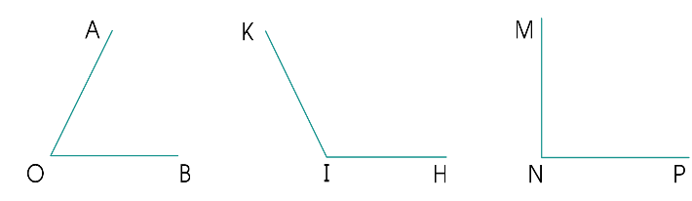  - GV yêu cầu HS làm việc theo nhóm đôi.  -Tổ chức HS làm việc nhóm đôi.  - Yêu cầu HS chia sẻ trước lớp.  - Gọi HS nhận xét, bổ sung, chữa bài.  - GV nhận xét, kết luận:  + Góc nhọn là: góc đỉnh O, cạnh OA, OD;  + Góc vuông là: góc đỉnh N, cạnh NM, NP.  + Góc Tù là: góc đỉnh I, cạnh IK, IH.  - GV yêu cầu HS đọc, tìm hiểu để, phần b/ | Hoạt động nhóm đôi  - HS đọc yêu cầu bài.  a/ Trong các góc sau, góc nào là góc nhọn, góc vuông, góc tù?  - HS làm việc nhóm, đại diện nhóm chia sẻ về: tên các góc.  - HS thao tác với ê ke nói cho bạn nghe cách dùng ê ke để nhận dạng góc.  + Góc nhọn là: góc đỉnh O, cạnh OA, OD.  + Góc Tù là: góc đỉnh I, cạnh IK, IH.  + Góc vuông là: góc đỉnh N, cạnh NM, NP.  - Đại diện nhóm HS chia sẻ trước lớp.  HS nhận xét, bổ sung, chữa bài  -HS đọc yêu cầu phần b: Dùng thước đo góc để đo độ lớn của các góc trên.  - HS dùng thước đo góc để đô độ lớn của góc trong câu a rồi chia sẻ với bạn cách làm.  Các nhóm khác nhận xét, đánh giá.
Bài 2:  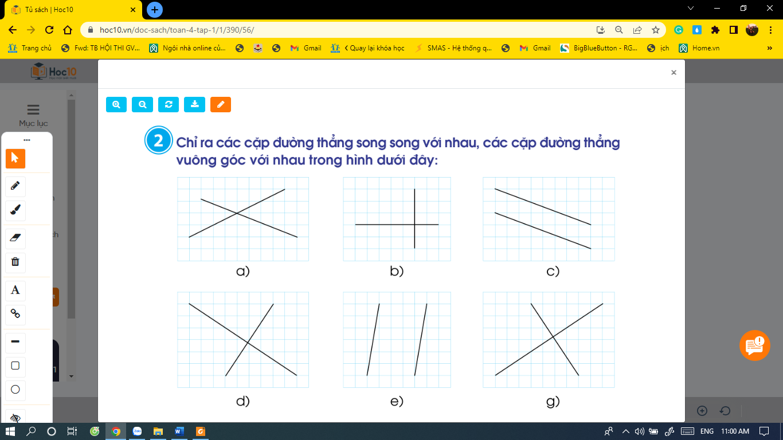  - GV yêu cầu HS giải thích vì sao em biết đấy là 2 đường thẳng song song; hai đường thẳng vuông góc.  - GV nhận xét, kết luận: Các cặp đường thẳng song song là c, e  Các cặp đường thẳng vuông góc là b, d, g. | Hoạt động cá nhân  - HS đọc yêu cầu bài tập 2.  - HS làm bài cá nhân, một vài em trình bày kết quả trước lớp.  -Đại diện HS giải thích cách nhận biết 2 đường thẳng song song, hai đường thẳng vuông góc.
Bài 3.  - GV yêu cầu HS đọc đề bài, sau đó tự vẽ hình.  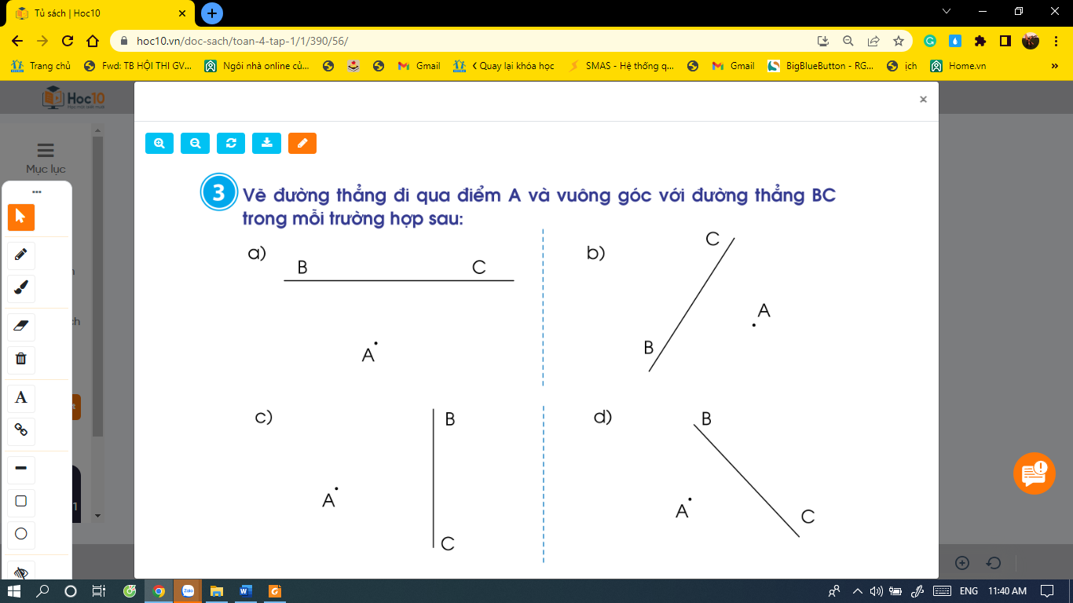  - GV nhận xét, khen/ động viên. | Hoạt động nhóm đôi  - HS thực hành trên phiếu bài tập vẽ đường thẳng đi qua điểm A và vuông góc với đường thẳng AB song song  lên bảng vẽ hình, mỗi HS vẽ theo một trường hợp, HS cả lớp vẽ phiếu bài tập.  - HS chia sẻ sản phẩm trước lớp, nêu cách vẽ của mình.  - HS nhận xét.
4. Hoạt động vận dụng, trải nghiệm.  * Củng cố, dặn dò.  - Bài học hôm nay, em đã ôn tập được những kiến thức gì? Để nắm chắc kiến thức đó, em nhắn bạn điều gì? Có điều gì em cần cô chia sẻ thêm không?  - GV nhận xét, đánh giá sự tham gia của HS trong giờ học, khen ngợi những HS tích cực; nhắc nhở, động viên những HS còn chưa tích cực, nhút nhát.  - Nhận xét tiết học.  - Dặn HS chuẩn bị bài 23: Luyện tập chung (Tiết 2) | - Qua bài học, em đã ôn tập được nhiều kiến thức cụ thể:  Nhận biết các góc (nhọn, bẹt, tù); hai đường thẳng song song, hai đường thẳng vuông góc.  Biết vẽ được hai đường thẳng song song; hai đường thẳng vuông góc.  Biết một số ứng dụng về hình học trong đời sống.
IV. ĐIỀU CHỈNH BỔ SUNG.

